

**CENTRO DE PROYECCIÓN Y RESPONSABILIDAD SOCIAL UNIVERSITARIA**

**CEPS - UNI**

**Curso: SQL IV – BI**

**Nombre Proyecto: Business Intelligence en el área de ventas de la empresa Entel**

**Alumnos:**

**Camarena Roncal, Roy**

**Dancuart Fernández, Alejandro**

**Lozano Barbeito, Jimmy**

**Profesor:**

**Eric Gustavo Coronel**

**Link Youtube: https://youtu.be/jlpHKUE5J4U**

**Resumen de Vista para herramienta de cliente en Power BI:**

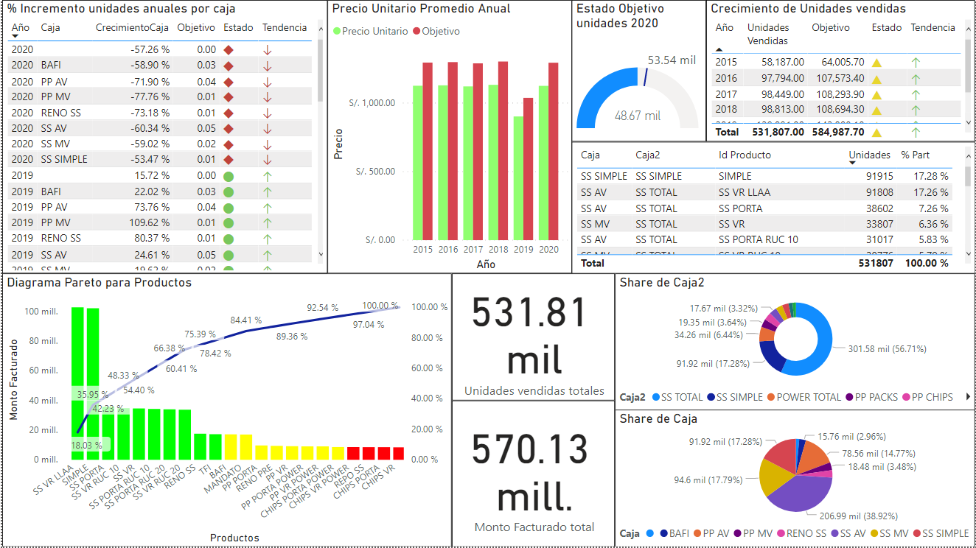

Elaboración propia

**Establecer origen de datos entre archivo pbix y Cubo Entel3 Md:**

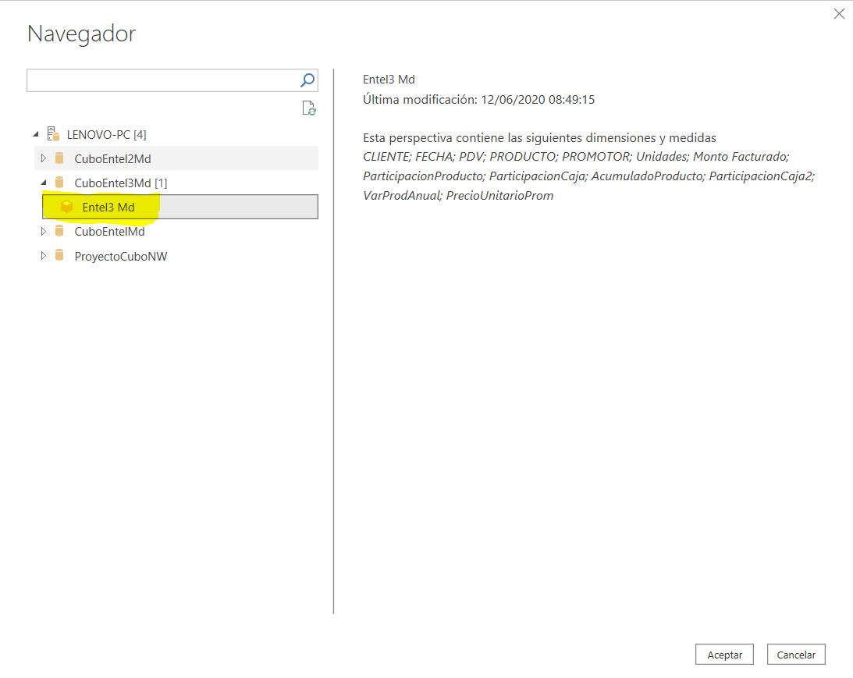

Elaboración propia

Para el proceso de creación del archivo de visualización en Power BI, se cuenta con un origen de datos: el cubo OLAP Entel3 Md en Analysis Services.

**Establecer los cuadros de visualización en el archivo:**

En las siguientes figuras, se muestran todos los cuadros resumen extraídas del cubo Entel3 Md:

En el primer caso, se desea plasmar el KPI Crecimiento Caja creado en el proyecto del Cubo OLAP en Visual Studio, indicador por el cual analiza el incremento/disminución de unidades vendidas por tipo de caja de los productos entre cada año, por lo que si se llega a la cantidad objetivo, el estado será verde y si la cantidad vendida va en ascenso o viceversa a través de la tendencia.

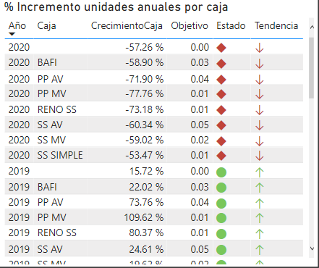

Elaboración propia

Por otro lado, un caso similar al anterior, plantea sintetizar el KPI Crecimiento Ventas que permite comparar la cantidad objetiva de unidades vendidas anualmente frente a los que realmente se han vendido, con los mismos criterios de estado y tendencia; el medidor de objetivo del último objetivo en la parte izquierda para estar atentos a cómo termine este año.

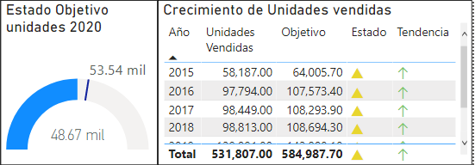

Elaboración propia

Asimismo, se muestra un cuadro resumen del KPI PrecioUnit, el cual pretende explicar el precio unitario promedio de un producto en un año frente a su objetivo establecido para cada periodo:

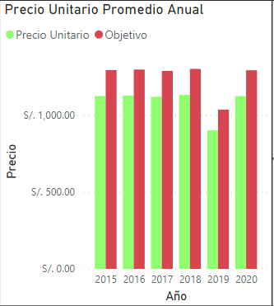

Elaboración propia

En el caso de la Participación de mercado de las cajas (Market Share o Share de Ventas), se procede a diagramar cuanto porcentaje de ventas contiene un tipo de caja frente al total de unidades vendidas mediante los cálculos creados en Visual Studio, los cuales ayudan a determinar la importancia de ciertos productos frente a los otros y poder, en última instancia, crear estrategias comerciales adecuadas para maximizar la ventas:

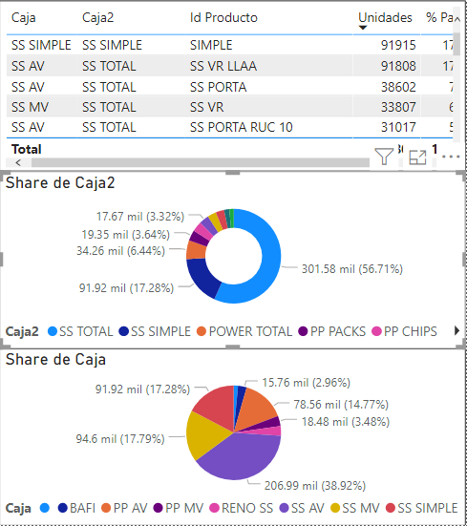

Elaboración propia

Por último, se encuentra el diagrama de Pareto por producto y monto facturado, el cual tiene por finalidad agrupar los productos en 3 categorías según sus montos facturados totales (Barras): A (Barras Verdes), B (Barras Amarillas) y C (Barras Rojas). En el caso del primer grupo, se consideran los productos hasta con un 80% en el acumulado porcentual del monto facturado (Línea), en el segundo, se tienen en cuenta los productos que están entre 81 y 95% en la línea de acumulación y el último grupo toma desde el 96 al 100%. Todo ello, para enfocar los incentivos en los productos que más generan valor a la empresa en el momento de la venta.

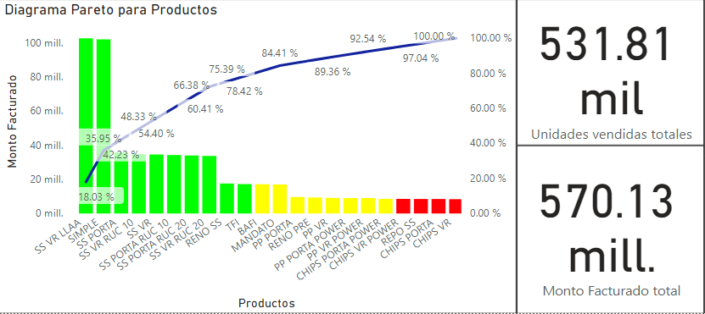

Elaboración propia